СОВЕТ  ПОТАПОВО-ТУМБАРЛИНСКОГО  СЕЛЬСКОГО ПОСЕЛЕНИЯ  БАВЛИНСКОГО МУНИЦИПАЛЬНОГО РАЙОНА  РЕСПУБЛИКИ ТАТАРСТАН |  |  | ТАТАРСТАН РЕСПУБЛИКАСЫ  БАУЛЫ  МУНИЦИПАЛЬ РАЙОНЫ  ПОТАП-ТОМБАРЛЫ  АВЫЛ  ҖИРЛЕГЕ СОВЕТЫ
РЕШЕНИЕ |  | КАРАР

Об утверждении схемы
одномандатных избирательных
округов для проведения выборов депутатов
Совета Потапово-Тумбарлинского
сельского поселения
Бавлинского муниципального района
Республики Татарстан

В соответствии со статьей 18 Федерального закона от 12 июня 2002 года № 67-ФЗ «Об основных гарантиях избирательных прав и права на участие в референдуме граждан Российской Федерации», статьями 25, 26 Избирательного кодекса Республики Татарстан от 7 мая 2007 года № 21-ЗРТ, Уставом муниципального образования «Потапово-Тумбарлинское сельское поселение» Бавлинского муниципального района Республики Татарстан, Совет Потапово-Тумбарлинского сельского поселения Бавлинского муниципального района РЕШИЛ:
1. Утвердить сроком на десять лет схему одномандатных избирательных округов для проведения выборов депутатов Совета Потапово-Тумбарлинского сельского поселения Бавлинского муниципального района, согласно приложению № 1.
2. Опубликовать настоящее решение на Официальном портале правовой информации Республики Татарстан (http://www.pravo.tatarstan.ru) и на сайте Бавлинского муниципального района (http://www.bavly.tatarstan.ru).
3. Контроль за исполнением настоящего решения оставляю за собой.

Глава, Председатель Совета
Потапово-Тумбарлинского
сельского поселения С.А. Козлова

Приложение № 1
к решению Совета
Потапово-Тумбарлинского
сельского поселения
от 20.03.2025 г. № 133

Схема одномандатных избирательных округов
для проведения выборов депутатов Совета
Потапово-Тумбарлинского сельского поселения

№ п/п | Границы округа | Количество избирателей
1 | с. Потапово-Тумбарла:  ул. Советская с № 101 по № 125 (нечетные номера)  ул. Советская, с № 70 по № 118 (четные номера)  пер. Мирный (полностью) | 86
2 | с. Потапово-Тумбарла:  ул. Советская с № 65 по № 99Б (нечетные номера)  ул. Советская с № 24 по № 68А (четные номера)  ул. Первомайская с № 82 по № 118 (четные номера) | 85
3 | с. Потапово-Тумбарла:  ул. Новая с № 3 по № 15 (нечетные номера)  ул. Новая с № 6 по № 68 (четные номера) | 87
4 | с. Потапово-Тумбарла:  ул. Первомайская с № 24 по № 80 (четные номера)  ул. Первомайская с № 17 по № 65 (нечетные номера) | 87
5 | с. Потапово-Тумбарла:  ул. Первомайская с № 2 по № 22 (четные номера)  ул. Первомайская с № 1 по № 15В (нечетные номера)  д. Галкино (полностью)  пос. Воткин (полностью) | 85
6 | с. Потапово-Тумбарла:  ул. Советская с № 1 по № 63 (нечетные номера)  ул. Советская с № 2 по № 16 (четные номера)  ул. Новая 1, 1А, 2, 3А, 4, 4А | 85
7 | с. Васькино Туйралы:  ул. Центральная с № 25 по № 97 (нечетные номера)  ул. Центральная с № 70 по № 88 (четные номера) | 94
8 | с. Васькино Туйралы:  ул. Молодежная (полностью)  ул. Новая (полностью) | 89
9 | с. Васькино Туйралы:  ул. Центральная с № 2 по № 68 (четные номера)  ул. Нижняя с № 2 по № 38 (четные номера)  ул. Нижняя № 1, 3, 5 | 94
10 | с. Васькино Туйралы:  ул. Школьная (полностью)  ул. Центральная с № 1 по № 23 (нечетные номера)  ул. Дальняя (полностью)  д. Дубовка (полностью) | 92

Графическое изображение схемы одномандатных избирательных округов для проведения выборов депутатов
Совета Потапово-Тумбарлинского сельского поселения
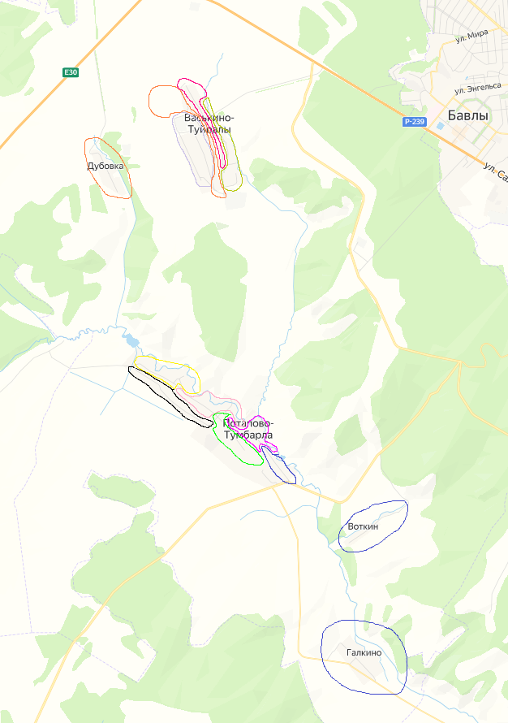

Одномандатный избирательный округ № 1
Одномандатный избирательный округ № 2
Одномандатный избирательный округ № 3
Одномандатный избирательный округ № 4
Одномандатный избирательный округ № 5
Одномандатный избирательный округ № 6
Одномандатный избирательный округ № 7
Одномандатный избирательный округ № 8
Одномандатный избирательный округ № 9
Одномандатный избирательный округ № 10

